**OSNOVNA ŠOLA**

**Artiče**



**NAČRT**

**VARNIH ŠOLSKIH POTI**

**ŠOLSKO LETO**

**2018/19**

*»Vsaka osnovna šola* ***naj bi imela izdelan Načrt varnih šolskih poti,*** *ki ga izdelajo na podlagi podatkov od kod in na kakšen način prihajajo otroci v šolo, kje so nevarna mesta, ali obstajajo varne površine za pešce (pločniki, prehodi, kolesarske poti), na podlagi statističnih podatkov o prometnih nesrečah, udeleženih in vzrokih ter na podlagi podatkov o strukturi in gostoti prometa. Presojo glede varnih šolskih poti poda občinski* ***Svet za preventivo in vzgojo v cestnem prometu****, ki običajno na podlagi mnenja strokovne komisije, v katero so vključeni predstavniki šole, občine, upravljavca ali vzdrževalca cest, policije ter strokovnjaka s področja prometa (člana AMD, ZŠAM, avtošol itd.) izda strokovno mnenje.* ***Za varne šolske poti je pristojna občina v sodelovanju s šolo.«***

**Povzeto iz gradiva**

**Mentorica: Ravnateljica:**

Jana Kovačič Vesna Bogovič

**ZAKONSKE PODLAGE**

Načrt varnih šolskih poti je izdelan na snovi določil:

· Zakona o osnovni šoli - ZOsn (Ur. l. RS, št. 81/06 UPB3 in 102/07)

· Zakona o pravilih cestnega prometa (ZPrCP, Ur. l. RS, št. 109/10)

· Zakona o voznikih (ZVoz, Ur. l. RS, št. 109/10)

· Zakon o motornih vozilih (ZMV- Ur. l. RS, št. 106/2010)

· Pravilnika o posebnih pogojih za vozila, s katerimi se prevažajo skupine otrok (Ur. l. RS, št. 23/09)

· Pravilnik o pedagoških spremljevalcih pri prevozu skupin otrok (Ur. l. RS, št. 42/09)

**NAČRTOVANJE VARNIH ŠOLSKIH POTI**

**Namen:** poiskati možne izboljšave ugotovljenih nevarnih mest.

**Cilj:** izboljšanje prometne varnosti na obstoječih prometnih poteh.

**Ukrepi:**

# · vzpostavitev komisije (šola, starši, Svet za preventivo in vzgojo - SPV, policija, redarska služba, upravljavci ceste),

# · ogled na “licu mesta”,

# · iskanje možnih izboljšav,

# · vzpostavitev strategije, kako zadevo realizirati.

Regulativni ukrepi: sprememba prometnega režima,

prepovedi vožnje,

posebna določila, itn.

Gradbeni ukrepi: investicijsko vzdrževanje,

umirjanje prometa, itn.

Na prvih roditeljskih sestankih razredniki opozorijo starše predvsem na najpogostejša nepravilna vedenja, nevarnosti ter na pravilno ravnanje otrok v prometu.

# **VARNOST OTROK**

**Odsevnik in rumena rutica**

Učenci **prvega in drugega razreda** osnovne šole morajo na poti v šolo in iz nje nositi poleg odsevnika tudi **rumeno rutico, nameščeno okoli vratu.**

**Varovanje otrok**

Pri varovanju otrok na prehodu za pešce mora oseba, ki varuje otroke pri prečkanju vozišča:

* biti stara najmanj 21 let,
* oblečena v oblačila živo rumene barve z vdelanimi odsevnimi trakovi bele barve in

uporabljati predpisan, obojestransko označeni prometni znak "Ustavi!".

Nadzor nad osebami, ki varujejo otroke na prehodih za pešce, izvajajo **občinski redarji.**

**Spremstvo otrok** v prvi razred

Na poti v prvi razred šole ter domov mora imeti učenec spremstvo polnoletne osebe.

Spremljevalci, poleg staršev, so lahko:

* **otroci, starejši od 10 let,**

če to dovolijo starši, skrbniki oziroma rejniki otroka.

Otroci, ki obiskujejo **1. razred** osnovne šole, lahko prihajajo v območju umirjenega prometa in v območju za pešce v šolo tudi brez spremstva, če to dovolijo starši, skrbniki oziroma rejniki.

**Prevoz skupine otrok z avtobusom**

Skupino otrok, ki se prevaža z avtobusom, mora (razen pri prevozu v šolo in iz šole) spremljati najmanj en **spremljevalec** (učitelj, vzgojitelj, trener, ipd. star najmanj 21 let), ki skrbi:

* za varnost otrok pri vstopanju in izstopanju iz vozila,
* za red in varnost otrok v avtobusu.

Otroci morajo med vožnjo z avtobusom sedeti na sedežih in biti pripeti z vgrajenimi varnostnimi pasovi.

**Prevoz skupine otrok z osebnim vozilom**

Skupino otrok (najmanj petih), sme prevažati z osebnim avtomobilom voznik, ki ima:

* najmanj 3 (tri) leta vozniško dovoljenje za vožnjo motornega vozila kategorije B.

**Vožnja koles**

Otrok mora imeti med vožnjo kolesa ustrezno pripeto zaščitno kolesarsko čelado. Enako velja tudi takrat, ko se vozi na kolesu kot potnik.

Otrok do šestega leta starosti sme voziti kolo le na pešpoti ali v območju za pešce, v spremstvu polnoletne osebe pa tudi v območju umirjenega prometa.

Otrok **do 14. leta** starosti, ki nima opravljenega kolesarskega izpita, sme voziti kolo v cestnem prometu le v spremstvu polnoletne osebe, ki lahko ob upoštevanju prometnih razmer spremlja največ dva otroka.

**Učitelj,** ki v osnovni šoli usposablja otroke v vožnji kolesa, sme spremljati največ **pet otrok hkrati**, če so drugi vozniki na to opozorjeni s predpisano prometno signalizacijo.

Med opravljanjem kolesarskega izpita spremstvo iz prejšnjega odstavka ni potrebno, če so drugi vozniki na to opozorjeni s predpisano prometno signalizacijo.

Otrok se usposobi za vožnjo kolesa, ko opravi kolesarski izpit in dobi v osnovni šoli kolesarsko izkaznico.

V cestnem prometu sme samostojno voziti kolo otrok, star **najmanj osem let**, ki ima pri sebi veljavno **kolesarsko izkaznico**, in oseba, ki je **starejša od 14 let.**

Otrok **od 12. do 14. leta starosti**, ki ima pri sebi kolesarsko izkaznico, in oseba, ki je **starejša od 14 let,** sme voziti v cestnem prometu kolo s pomožnim motorjem.

# **SKRB ZA VARNOST UČENCEV V PROMETU**

**Skrb za varnost učencev v prometu**

*1. razred - po zakonu je predpisano obvezno spremstvo na poti v šolo in iz nje.*

*2. razred – varno prihajanje/odhajanje učencev v in iz šole.*

*3. razred - učiteljice se o varnem prihodu v šolo z učenci večkrat pogovarjajo, in sicer ob začetku šolskega leta in ob različnih priložnostih, ko so z učenci v okolici šole.*

*4. razred - narišejo svojo pot v šolo in iz nje. Označijo prometno signalizacijo in se pogovorijo o nevarnostih in varni udeležbi v prometu.*

*5. razred - v okviru kolesarskega krožka spoznajo prometne predpise, vadijo pravilno vožnjo na prometnem poligonu in opravljajo* ***kolesarski izpit.***

Prometne vsebine so vključene v posameznih učnih načrtih tudi v višjih razredih, kjer učitelji učence ponovno opozarjajo in osveščajo o pravilnem ravnanju v prometu.

Kadar potekajo dnevi dejavnosti izven okolice šole ali v drugih krajih, vodstvo šole zagotovi ustrezno število spremljevalcev, ki učence opozorijo na varno udeležbo v prometu.

## 

**PRAVILA ZA VARNO ŠOLSKO POT:**

* pot poteka po površinah, ki so za učence najbolj varne (poti, na katerih je zagotovljena varna hoja pešcev);
* ni neurejenih ali nevarnih prečkanj cest (prečkanja cest so urejena s podhodi ali nadhodi, semaforiziranimi prehodi za pešce ali urejenimi prehodi z dodatnim varovanjem učencev);
* šolske poti potekajo v območjih, kjer so izvedeni tehnični ukrepi za umirjanje prometa.

**ŠOLSKI OKOLIŠ**

**Šolski okoliš je določen z odlokom o šolskem okolišu.** **Zavod je ustanovljen za opravljanje osnovnošolskega izobraževanja za šolski okoliš, ki obsega naslednja naselja: Arnovo selo, Artiče, Curnovec, Dečno selo, Dolenja vas pri Artičah, Glogov Brod, Gornji Lenart – prostorski okoliš št. 40, Križe, Okljukova Gora, Pečice, Silovec, Spodnja Pohanca, Sromlje, Trebež, Volčje, Zgornja Pohanca, Zgornji Obrež.**

**ŠOLSKI PROSTOR**

Šolski prostor obsega: šolsko stavbo, dvorišče, parkirišče pred šolo, enota Vrtec »Ringa Raja«, parkirišče pri vrtcu, travnik, zunanje igrišče pri šoli, kozolec, sadovnjak.

S prometno signalizacijo so urejena mesta za ustavljanje osebnih avtomobilov v bližini šole, na katerih lahko otroci izstopijo iz avtomobila ali vstopijo vanj:

- parkirišče pred šolo,

- parkirišče pri vrtcu.

Učenci varno vstopajo in izstopajo na kombi pred šolo ali pri Prosvetnem domu.

Mesti za ustavljanje dveh avtobusov pri Prosvetnem domu Artiče ni primerno in ustrezno urejeno. Predlog ustrezne ureditve je narejen s KS Artiče in pristojnimi službami.

Avtobusni postajališči ob glavni cesti v smeri Brežice in Krško sta urejeni z nadstrešnico, prometnim znakom, označbo na vozišču. Učencem je dostop do obeh omogočen preko prehoda za pešce po pločniku.

Pešci prihajajo v šolo po pločniku in preko urejenih prehodov za pešce. Bližina šole je talno označena, pred njo je naprava za umirjanje prometa ter ustrezna prometna signalizacija.

Pločnik je nameščen skozi vas Artiče od trgovine do Prosvetnega doma ter v smeri Dečno selo do kapelice in smeri Pohanca do krožišča.

## **ŠOLSKI PROSTOR**

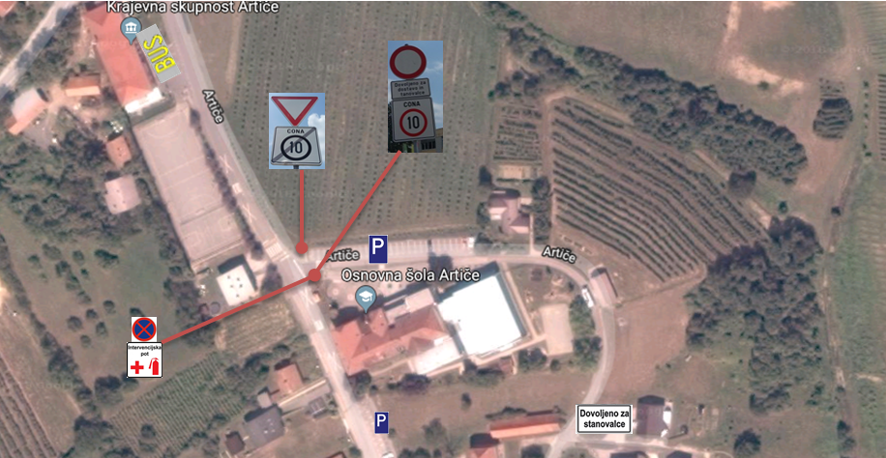

## **Slika 1: Prometni režim v okolici šole**

## **NAČRT VARNIH ŠOLSKIH POTI**

Osnovna šola ima izdelan načrt varne šolske poti za učence, ki:

* prihajajo v šolo peš,
* se vozijo v šolo s kolesom ali s posebnimi prevoznimi sredstvi (skiro, kotalke, rolke, rolerji); uporabijo se lahko v cestnem prometu samo tam, kjer je dovoljena hoja pešcev oziroma vožnja s kolesi in ne smejo presegati hitrosti, s kakršno se gibljejo pešci. (V zakonodaji ta hitrost sicer ni opredeljena.)

**1. Pešpoti in kolesarske poti**

**Zelena** **barva** označuje pešpoti in kolesarske poti. Pomeni varne poti za učence, ki prihajajo v šolo peš ali s kolesom. Med njimi so bolj ali manj prometne ceste in steze. Bolj prometne so širše in pregledne, ob vstopu v naselje so nameščeni merilci hitrosti. Manj prometne so ožje, vendar pregledne. Na vseh poteh morajo učenci upoštevati prometne predpise. Kolesarske poti niso nikjer označene, a so varne tudi za kolesarje.

**Oranžna** **barva** prikazuje pločnik. Skozi bolj prometni del Artič lahko učenci preko pločnika varno dostopajo do šole, kjer so nameščene naprave za umirjanje prometa in prehodi za pešce. Kjer pločnik ni nameščen, so ceste ožje, a kljub vsemu pregledne.

Tudi do avtobusnih postajališč dostopajo učenci večinoma peš. Poti so varne.

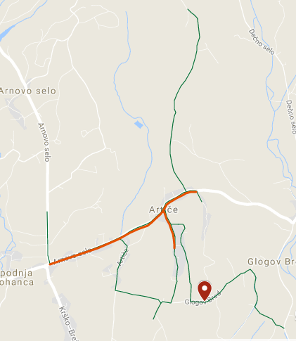

**Slika 2: Pešpoti in kolesarske poti – nevarno mesto pr Medvedovih**

**2. Nevarna mesta**

**V našem šolskem okolišu imamo mnogo neoznačenih avtobusnih postajališč, ki predstavljajo večino nevarnih točk v prometu (prikazane na sliki 3). Nujno bi bilo postaviti ali sanirati obstoječa avtobusna postajališča in jih ustrezno označiti. V bližini vsakega bi moral biti urejen prehod za pešce, ki bi omogočal pešcem varen prehod z ene strani ceste na drugo stran.**

**Avtobusne smeri, kjer bi bilo potrebno urediti postajališča so:**

* **Pohanca (glavna cesta v smeri Gornji Lenart),**
* **Sromlje (izjema je avtobusno postajališče Silovec),**
* **Mali Vrh,**
* **Pečice,**
* **Dolenja vas (postajališče za otroke iz Čel).**

**Spodnje slike prikazujejo obstoječe stanje na posameznih nevarnih mestih v zgoraj omenjenih smereh.**



**Slika 3: Nevarna mesta**

**Na sliki 4 je z rdečo oznako označeno nevarno mesto v prometu. Mesto je nevarno zaradi nepreglednega ovinka in ožje ceste, zato morajo biti pešci ali kolesarji še posebej previdni. Pri iskanju nevarnih točk smo si pomagali s poizvedbo na Policijski postaji Brežice. Povedali so nam, da na tem področju ni ponavljajočih se nesreč na istih mestih.**

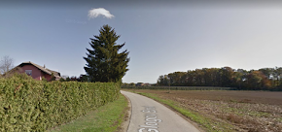

**Slika 4: Nevarno mesto pri Medvedovih v Glogovem Brodu**

**Slika 5 prikazuje nevarno mesto v prometu v Glogovem Brodu, kjer ni urejenega prehoda za pešce, ki bi omogočal varno prehajanje z ene strani ceste na drugo stran. Postajališči sta v izjemno slabem stanju, nista ustrezno označeni.**

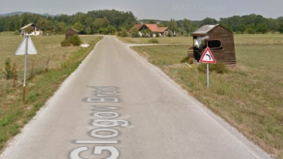

**Slika 5: Nevarno mesto v Glogovem Brodu**

**Slika 6 prikazuje nevarno mesto v prometu v Dečnem selu, kjer ni urejenega prehoda za pešce, ki bi omogočal varno prehajanje z ene strani ceste na drugo stran. Označenega postajališča sploh ni.**

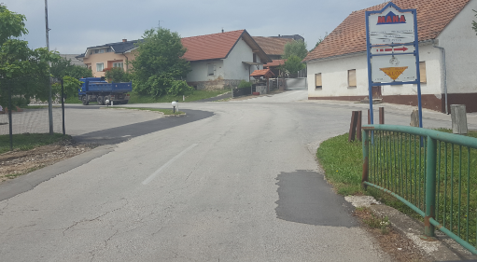

**Slika 6: Nevarno mesto v Dečnem selu**

**Sliki 7 in 8 prikazujeta nevarno mesto v prometu v Dečnem selu, kjer je cesta na mostu izredno zožena in zato nevarna za srečevanje pešcev in vozil na tem delu. Pločnik ni ustrezno urejen, saj varuje pešce le na delu poti.**

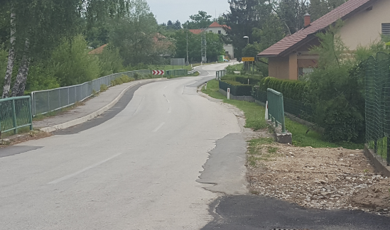

**Slika 7: Nevarno mesto v Dečnem selu – most**

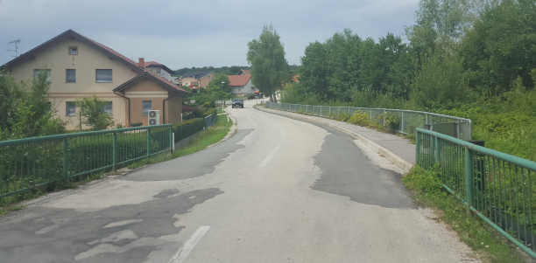

**Slika 8: Nevarno mesto v Dečnem selu - most**

**Slika 9 prikazuje nevarno mesto v prometu v Dečnem selu pri Bibičevih, kjer ni urejenega prehoda za pešce, ki bi omogočal varno prehajanje z ene strani ceste na drugo stran. Urejenega postajališča sploh ni.**

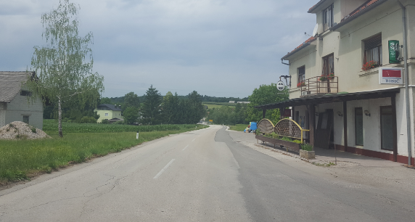

**Slika 9: Nevarno mesto v Dečnem selu pri Bibičevih**

**Sliki 10 in 11 prikazujeta nevarno mesto v prometu v Dečnem selu pri Bubki, kjer ni urejenega prehoda za pešce, ki bi omogočal varno prehajanje z ene strani ceste na drugo stran. Urejenega postajališča sploh ni.**

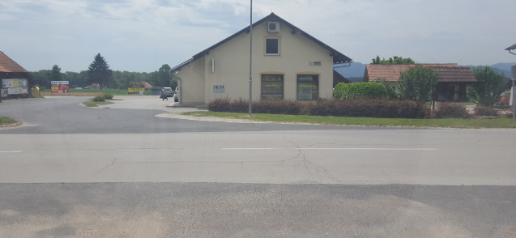

**Slika 10: Nevarno mesto v Dečnem selu pri Bubki**

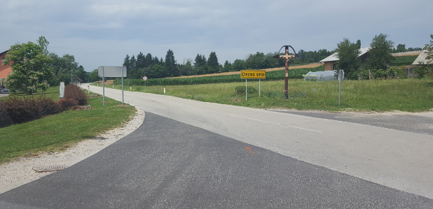

**Slika 11: Nevarno mesto v Dečnem selu pri Bubki**

**Slika 12 prikazuje nevarno mesto v prometu v Dečnem selu pri kipu, kjer ni urejenega prehoda za pešce, ki bi omogočal varno prehajanje z ene strani ceste na drugo stran. Urejenega postajališča sploh ni.**

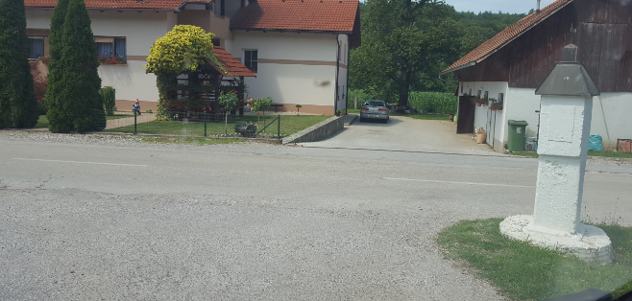

**Slika 12: Nevarno mesto v Dečnem selu pri kipu**

**Slika 13 prikazuje nevarno mesto v prometu pri Sromljah, kjer ni urejenega prehoda za pešce, ki bi omogočal varno prehajanje z ene strani ceste na drugo stran. Avtobusno postajališče obstaja.**

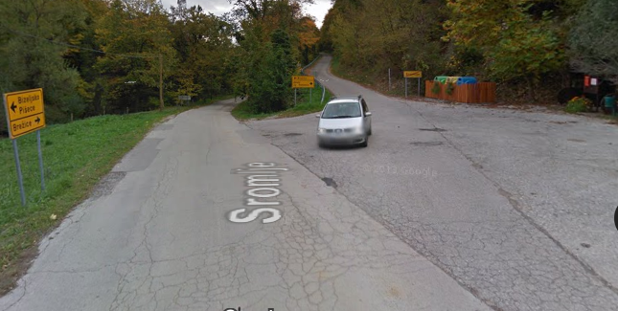

**Slika 13: Nevarno mesto postajališče pri Sromljah**

**Slika 14 prikazuje nevarno mesto v prometu v Spodnji Pohanci, kjer ni urejenega prehoda za pešce, ki bi omogočal varno prehajanje z ene strani ceste na drugo stran. Ob tako prometni cesti bi bilo potrebno zgraditi pločnik. Avtobusno postajališče ima odstavni pas za umik avtobusa s ceste, talno rumeno oznako in vertikalno oznako za postajališče.**

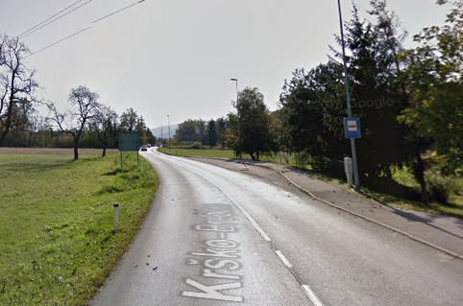

**Slika 14: Nevarno mesto postajališče v Spodnji Pohanci**

**Slika 15 prikazuje nevarno mesto v prometu v Spodnji Pohanci, kjer ni urejenega prehoda za pešce, ki bi omogočal varno prehajanje z ene strani ceste na drugo stran. Avtobusno postajališče ne obstaja.**

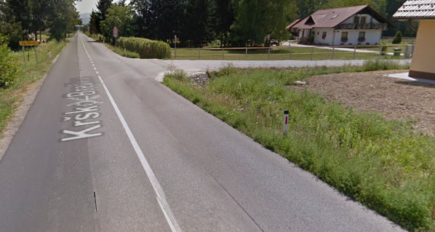

**Slika 15: Nevarno mesto postajališče ob vstopu na Zg. Obrež**

**Slika 16 prikazuje nevarno mesto v prometu v Dolenji vasi pri Artičah, kjer ni urejenega prehoda za pešce, ki bi omogočal varno prehajanje z ene strani ceste na drugo stran. Avtobusno postajališče obstaja v smeri Krško, na drugi strani pa ga ni.**

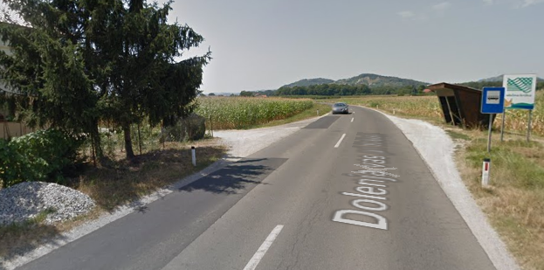

**Slika 16: Nevarno mesto postajališče v Dolenji vasi**

**Prevoz otrok s kombijem poteka večinoma po zelo ozkih in slabše vzdrževanih krajevnih poteh, kjer se je izjemno težko srečevati. Obstoječe stanje prikazujejo slike 17 – 19.**

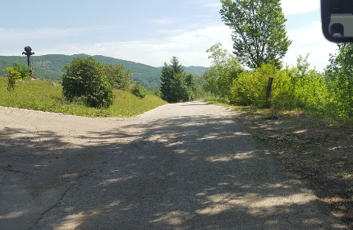

**Slika 17: Nevarne poti – ozke in slabše vzdrževane (smer Vočje – Silovec)**

**Prevoz otrok s kombijem poteka večinoma po zelo ozkih in slabše vzdrževanih krajevnih poteh, kjer se je izjemno težko srečevati.**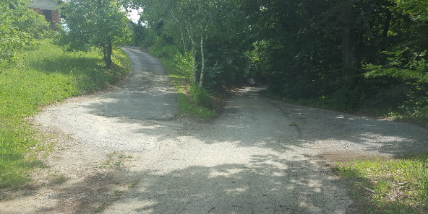

**Slika 18: Nevarne poti – ozke in slabše vzdrževane (smer Mali Vrh - Bubka)**

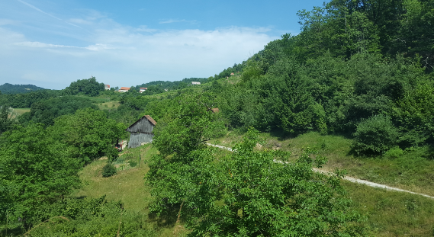

**Slika 19: Nevarne poti – ozke in slabše vzdrževane (smer Osredek)**

**Sliki 20, 21 prikazujeta nevarno državno cesto, ki povezuje Artiče in Dečno selo. Zaradi visokih hitrosti in nepreglednega ovinka, je hoja in vožnja s kolesom po tej cesti za učence nevarna. Pločnik bi omogočal učencem varne prihode in odhode v šolo tudi s te smeri.**

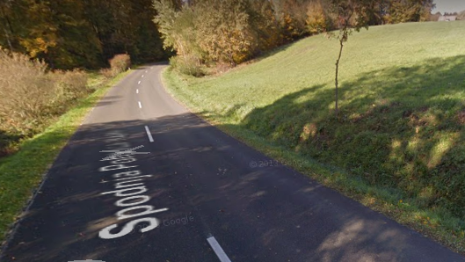

**Slika 20: Nevarna državna cesta Artiče – Dečno selo**

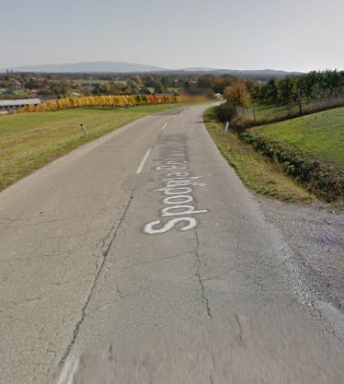

**Slika 21: Nevarna državna cesta Artiče – Dečno selo**

**Pri iskanju nevarnih točk smo si pomagali s poizvedbo o nesrečah na Policijski postaji Brežice. Povedali so nam, da v našem šolskem okolišu ni mest, kjer bi bila povečana frekventnost nesreč.**

**ORGANIZIRAN ŠOLSKI PREVOZ**

**Organiziran šolski prevoz**

Za prevoz imajo učenci organiziran šolski avtobus. Avtobusni prevozi so organizirani takrat, ko konča s poukom večina učencev. Za čakajoče učence šola organizira varstvo.

Osnovna šola pa lahko predlaga lokalni skupnosti organiziranje brezplačnega prevoza za tiste učence, če je njihovo prebivališče oddaljeno več kot 4 km od šole. Ne glede na oddaljenost bivališča od šole imajo pravico do brezplačnega prevoza učenci 1. razreda, učenci ostalih razredov pa v primeru, če občinski svet za preventivo v CP ugotovi, da obstoji ogroženost učenca na poti v šolo. Pri odločitvah je potrebno upoštevati tudi zahteve o varnosti pri prevozih otrok (ustrezna postajališča ali varne površine, s katerih lahko učenci vstopajo in izstopajo iz vozila, ustreznost samega vozila pogojem vožnje skupine otrok itd.).

Zakon o osnovni šoli (Ur. l. RS, št. 81/06 UPB3 in 102/07) v 56. členu zagotavlja učencem pravico do brezplačnega prevoza v šolo.

Za izredni prevoz šolskih otrok (izleti, ekskurzije, tekmovanja, …) morajo vozila, s katerimi se opravljajo prevozi v cestnem prometu, izpolnjevati poleg splošnih zahtev za vozila tudi posebne tehnične zahteve iz Pravilnika o posebnih pogojih za vozila, s katerimi se prevažajo skupine otrok (Ur. l. RS, 23/09).

|  |  |  |  |  |
| --- | --- | --- | --- | --- |
| ***AVTOBUS*** | | | | |
|  | **ODHOD** | **Prihod v ARTIČE** | **Odhod iz ARTIČ** | **Prihod domov** |
| ***Pečice*** | **6.55** | **7.34** | **13.25, 14.49** | **14.03, 15.22** |
| ***Obrež*** | **7.27** | **7.34** | **13.25** | **13.31** |
| ***Oklukova Gora*** | **7.06** | **7.34** | **13.38** | **13.56** |
| ***Sromlje/Silovec*** | **7.22** | **7.34** | **13.38** | **13.45** |
| ***Brezina*** | **7.10** | **7.16** | **13.25, 14.20** | **13.31, 14.29** |
| ***Curnovec*** |  |  | **13.38, 14.49** | **13.38, 15.49** |

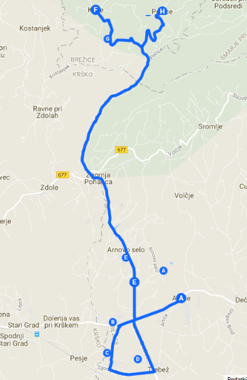

**Slika 4: Avtobus v smeri Pečice**

**Avtobus v smeri Pečice** 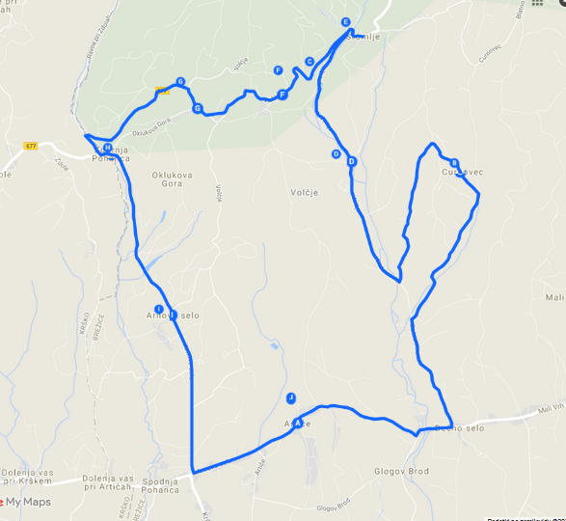

**Slika 5: Avtobus v smeri Sromlje**

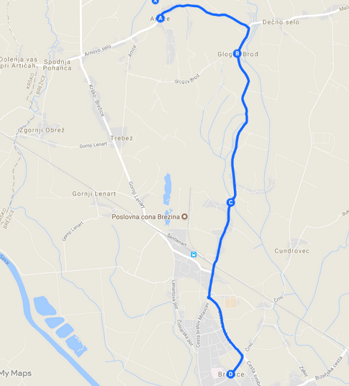

**Slika 6: Avtobus v smeri Brežice**

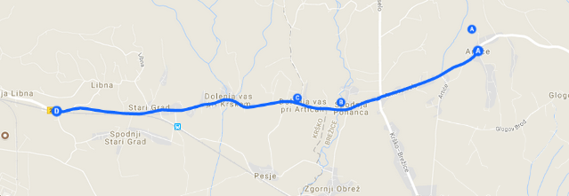

**Slika 7: Avtobus v smeri Krško**

|  |  |  |  |  |  |
| --- | --- | --- | --- | --- | --- |
| **KOMBI** | | | | | |
| **ZJUTRAJ** | | | **POPOLDNE** | | |
| **ODHOD** | **v smeri** |  | **ODHOD** | **v smeri** |  |
| **izpred šole Artiče** | **Planina** | **6.10** | **izpred šole Artiče** | **Trebež** | **13.15** |
| **izpred šole Artiče** | **Osredek** | **6.30** | **izpred PD Artiče** | **Osredek** | **13.35** |
| **izpred šole Artiče** | **Trebež I.** | **7.10** | **izpred PD Artiče** | **Planina** | **14.05** |
| **izpred šole Artiče** | **Trebež II.** | **7.25** | **izpred PD Artiče** | **Silovec** | **14.30** |

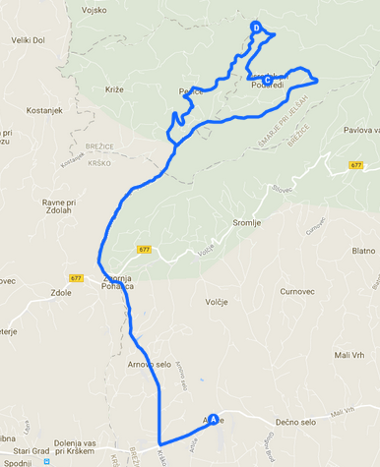

**Slika 8: Kombi v smeri Osredek**

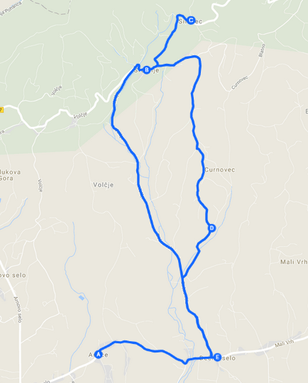

**Slika 9: Kombi v smeri Silovec**

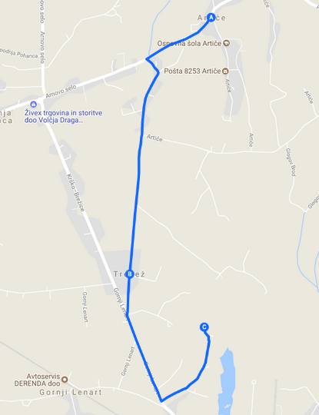

**Slika 10: Kombi v smeri Gornji Lenart**

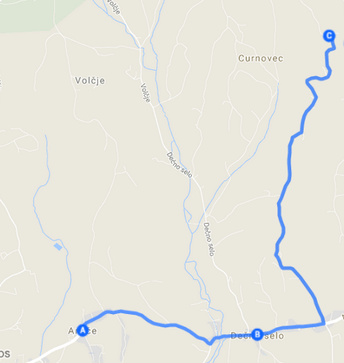

**Slika 11: Kombi v smeri Curnovec**

Za izredni prevoz šolskih otrok (izleti, ekskurzije, tekmovanja, …) morajo vozila, s katerimi se opravljajo prevozi v cestnem prometu, izpolnjevati poleg splošnih zahtev za vozila tudi posebne tehnične zahteve iz Pravilnika o posebnih pogojih za vozila, s katerimi se prevažajo skupine otrok (Ur. l. RS, 23/09).

**Poleg tega se v dogovoru s policijo in prevoznikom opravlja tudi preverjanje psihofizičnega stanja voznikov in tehnično brezhibnost vozil pred odhodom.**

**PROMETNO - PREVENTIVNE AKCIJE V ŠOLSKEM LETU 2019/2020**

* + - 1. ***Začetek šolskega leta***

Prvošolce je prvi šolski dan pozdravil policist našega šolskega okoliša gospod Roman Urek. S starši in otroki je spregovoril o prometni varnosti.

Učenci in starši šole so vključeni v projekt : TRAJNOSTNA MOBILNOST

Projekt jim je bil natančno predstavljen na 1. RO sestanku.

Ob dnevu šole 21. 9. 2019 je učencem in staršem 1. triade osvežil znanja o prometni varnosti in z njimi izvedel pohod v okolici šole.

Za učence je v tednu mobilnosti organiziran PEŠBUS iz smeri Spodnja Pohanca in Dečno selo. V tednu mobilnosti smo dosegli 28% povečanje prihodov v šolo na trajnostni način. Opazili smo,da so bili učenci 1. šolsko uro bolj zbrani, nekateri celo rahlo utrujeni.

Dan šole ima naslov: Po starih šolskih poteh. Namenjen je pešačenju v šolo iz 6-ih različnih smeri pod vodstvom staršev in starih staršev. Zbrani pred šolo smo, pod vodstvom Roka Deržaniča - Turistično društvo Artiče, telovadili.

Nato smo se udeležili delavnic, kjer so učenci in starši aktivno sodelovali:

* predavanje policista o varnem prihodu in odhodu v šolo za starše in učence 1. triade, ter voden pohod od šole do avtobusnih postajališč, poziv staršem naj dovolijo učencem samostojno hojo, kjer je to varno,
* motivacijsko predavanje gospoda Martinčiča, ki nam je predstavil svoje kolesarske in tekaške podvige, starše in otroke je pozval h gibanju,
* predstavitev rešilnega avtomobila, oskrba ponesrečenca,
* dvig avtomobila z dvigalko, menjava kolesa na vozilu – Srednješolski center Krško,
* predstavitev različnih vrst koles, menjava zračnice, vožnja s kolesi na poligonu, preizkušanje el. kolesa,
* predstavitev projekta Sopotnik (prevoz starejših občanov do zdravnika, trgovine, , prostovoljstvo), igre – brain gim,
* predstavitev zdrave prehrane, meritve sladkorja v krvi, krvnega tlaka,
* izvedena sta bila dva pohoda, kjer so se starši učili nordijske hoje (palice so bile priskrbljene),
* izvedene so bile meritve: skok v daljino, tapkanje, merjenje maščobnega tkiva na roki,
* predstavitev električnega avtomobila, starši so se lahko z učenci testno zapeljali,
* predstavitev načrta varnih šolskih poti na PPT,
* predstavitev kolesarskih in pešpoti v okolici šole ter nevarne točke v našem šolskem okolišu.

Naš teden mobilnosti je bil zelo uspešen. Učenci so ves teden pridno pešačili, merili svojo uspešnost, izpolnjevali dnevnik in pridobivali kartice za igre s kokoško Rozi.

* + - 1. **Začetek šolskega leta**

Prvošolce je prvi šolski dan pozdravil policist našega šolskega okoliša gospod Roman Urek. Nekaj besed je namenil našim staršem in jih opozoril na pomen varnosti na poti v šolo in iz nje. Pospremil nas je do Prosvetnega doma. Na poti smo pravilno prečkali cesto.

* + - 1. [**Bodi preViden**](http://www.vozimo-pametno.si/index.php?option=com_content&task=view&id=83&Itemid=121) **- kresnička in pomoč starejšim**
* Z akcijo opozarjamo učence, njihove starše in stare starše na uporabo kresničk in drugih odsevnih materialov, ki zagotavljajo večjo varnost pešcev.
* S petošolci se aktivno pripravljamo na teoretični del, ki se konča s preverjanjem znanja o poznavanju cestno-prometnih predpisov pomembnih za kolesarje. Preverjanje bomo opravili do konca aprila.
* Praktično usposabljanje za vožnjo s kolesom bo sledilo v spomladanskem delu s pregledi koles in nadaljevalo z usposabljanjem na spretnostnem poligonu, nato na simuliranem prometnem poligonu na šolskem dvorišču ter se končalo s praktičnim usposabljanjem v dejanskem prometu v okolici šole. Po končanem usposabljanju sledi še praktični del izpita oziroma izpitna vožnja v dejanskem prometu, kjer bomo za pomoč prosili policiste. Sami bomo po opravljenem kolesarskem izpitu namenili kolesarjenju še športni dan, se zapeljali na izlet v Brežice, kjer bomo prevozili še nekaj krožišč in zavijali levo v semaforiziranem križišču, česar v Artičah nimamo.
* S petošolci izvajamo projekt **Policist Leon svetuje**, ki ga izvaja policist Roman Urek po dogovorjenem urniku s petošolci.

1. [**Varno kolo**](http://www.vozimo-pametno.si/index.php?option=com_content&task=view&id=37&Itemid=56) **– preventivni pregledi koles bo izveden pred izvajanjem praktičnih delov**   
    kolesarskega izpita s petošolci.V pomoč nam bodo priskočili policisti.

* Z akcijo Varno kolo, ki jo organiziramo na šoli, preverjamo tehnično stanje koles, ki jih vozijo učenci. Predhodno obvestimo starše, kaj sodi v obvezno opremo koles, da poskrbijo za dodatke.
* Svet ob pomoči občinskih svetov zagotavlja bloke za **zapisnike pregleda kolesa** in nalepke Varno kolo, ki jih učenci prilepijo na svoja kolesa.

1. **[Bistro glavo varuje čelada](http://www.vozimo-pametno.si/index.php?option=com_content&task=view&id=35&Itemid=181)**

Temeljni cilj akcije je zmanjšati število poškodb med kolesarji, kar lahko zagotovimo z uporabo kolesarskih čelad.

1. **[Kaj veš o prometu -](http://www.vozimo-pametno.si/index.php?option=com_content&task=view&id=35&Itemid=181)** [šolsko in medobčinsko tekmovanje.](http://www.vozimo-pametno.si/index.php?option=com_content&task=view&id=35&Itemid=181)
2. **Šolske ure namenjene prometni varnosti**

Prvošolci smo dali v mesecu septembru velik poudarek prometni varnosti. Pogovarjali smo se o varnosti na poti v šolo in iz nje. Naučili smo se pravilno prečkati cesto in dosledno uporabljati rumeno rutico. Izdelali smo plakate, jih opremili s cestami, prometnimi prehodi, prometnimi znaki, vozili in pešci. Igrali smo se promet. V oktobru smo gostili policista, Nikovega atija, se z njim pogovarjali o prometni varnosti na cesti, v avtomobilu, na avtobusu in na izletih. Preden se z avtobusom skupaj odpeljemo na pot, vedno ponovimo prometna pravila, ki veljajo za nas.

1. **Razredne ure s temo Varnost v prometu**

Na urah oddelčne skupnosti smo se z učenci pogovorili o nevarnih točkah v okolici šole, o vstopnih in izstopnih postajah ter njihovi nadaljnji poti domov. Na slednje so nas opozorili starši z odgovori v anketi.

1. **[Bistro glavo varuje čelada](http://www.vozimo-pametno.si/index.php?option=com_content&task=view&id=35&Itemid=181)**
2. **Varno na avtobusu - pogovor na urah oddelčne skupnosti**
3. **Pregled načrta varnih poti v šolo**
4. **Dnevi s posebno vsebino**

Učenci 6. razreda v okviru tehniškega dne ponovijo usvojeno znanje o prometni varnosti in ga preizkusijo v praktični vožnji na relaciji 50 km.

**ZAKLJUČNI DEL**

O načrtu varnih šolskih poti razpravljajo učenci pri razrednih urah in v šolski skupnosti.

Za učence nižjih razredov je priporočljiv ogled varnih šolskih poti, prehodov za pešce, ipd.

**Z NAČRTOM VARNIH ŠOLSKIH POTI SO SEZNANJENI:**

· vsi učitelji šole,

· šolska skupnost,

· svet staršev,

· Svet za preventivo in vzgojo – SPV,

· Policija.

**Načrt varnih poti se redno letno posodablja v sodelovanju s Svetom za preventivo in vzgojo v cestnem prometu in policijo.**

**Priloga:**

Povezava na googlov zemljevid z naslovom: [Varne šolske poti za Osnovno šolo Artiče](https://www.google.com/maps/d/edit?mid=1IGFm_6WiDauk_1gQGeMQG6yjgqoA8LS3&ll=45.96769407958284%2C15.569061766967707&z=14).